2020年普通高等学校招生全国统一考试
文科综合能力测试
一、选择题：本题共35小题，每小题4分，共140分。在每小题给出的四个选项中，只有一项是符合题目要求的。
地名常和所在地特定时期的地理环境有关。图1所示区域有1700多个行政村，其中85％以上村名与自然要素或地理方位等有关。该区城处于毛乌素沙地与黄土高原的过渡地带。据此完成1～2题
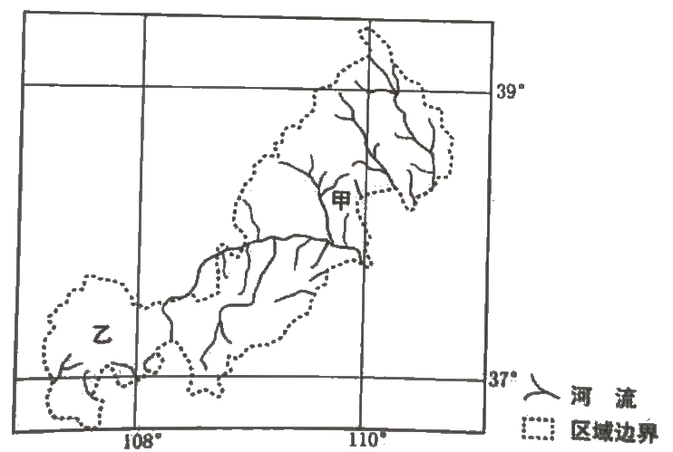
1.与图示区域中地名“河＂“梁”“柳”相关的自然要素依次是
A.水文、地貌、植被
B.地貌、水文、植被
C.植故、地貌、水文
D.水文、植被、地貌
2.图示甲、乙两地区地名中“河＂“沟”“湾”等出现的比例很高，表明乙地区
A.风俗习惯改变
B.土地利用结构稳定
C.人口迁徙频繁
D.自然环变化较大

巢湖平原某地人多地少，原来种植双季稻，越冬作物以油菜为主。近年来随着城镇化的发展、机械化的普及和青壮年党动力外出务工，这里多种植单季稻，收割后多不经翻耕播种收益较低的越冬作物小麦。图2为该地收割水稻后播种了小麦的农田景观，其中浅色的为稻茬。据此完成3～5题。
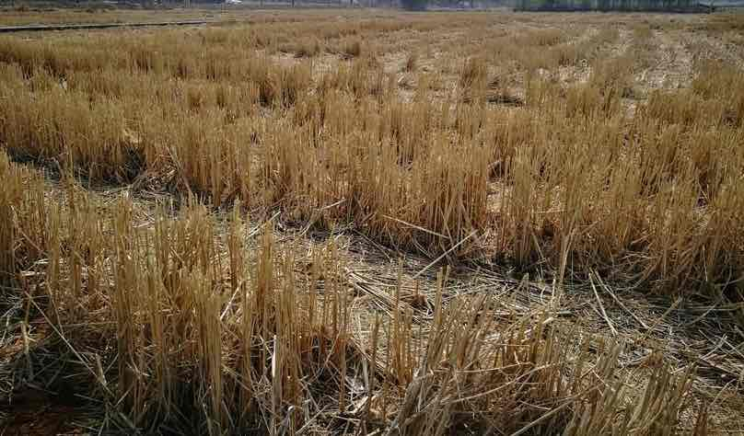
图2

3.在收割水稻后的农田中播种小麦，需在田地中打沟(图2)。打沟主要是为了
A.灌溉
B排水
C.防虫害
D.通风

4.推测这里不经翻耕播种小麦的主要目的是
A.提高产量
B.减少水土流失
C.降低生产成本
D.减少蒸发
5.近年来，该地
A.种植结构复杂化
B.复种指数提高
C.田间管理精细化
D.种田大户增多

对我国甘肃某绿洲观测发现，在天气稳定的状态下，会季节性出现绿洲地表温度全天低于周边沙漠的现象。图3呈现该绿洲和和附近沙漠某时间段内地表温度的变化。据此完成6～8题。
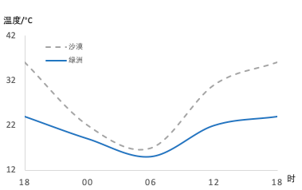
图3

6．图示观测时段内
A.正午绿洲和沙漠长波辐射差值最大
B.傍晚绿洲降温速率大于沙漠
C.凌晨绿洲和沙漠降温速率接近
D.上午绿洲长波辐射强于沙漠

7.导致绿洲夜间地表温度仍低于沙漠的主要原因是绿洲
①白天温度低 ②蒸发（腾）多
③空气湿度大 ④大气逆辐射强
A.①②
B.②③
C.③④
D.①④

8.这种现象最可能发生在
A.1～2月
B.4～5月
C.7～8月
D.10～11月

如图4所示，乌拉尔山脉绵延于西西伯利亚平原与东欧平原之间。西西伯利亚平原的大部分比东欧平原降水少。乌拉尔山脉两侧自北向南都依次分布着苔原、森林、森林草原和草原等自然带，但在同一自然带内乌拉尔山脉两侧的景观、物种成等存在差异。据此完成9～11题。
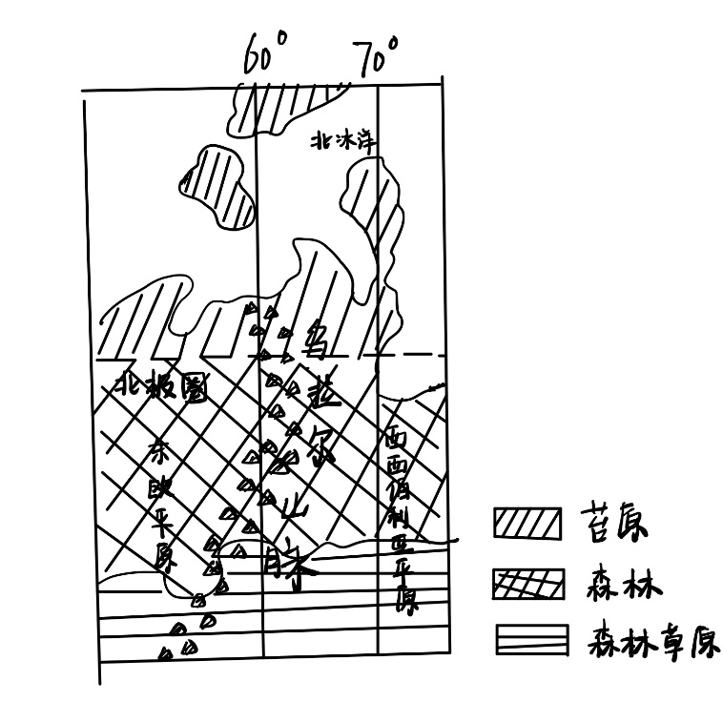
图4

9.西西伯利亚平原的大部分比东欧平原降水少，是由于其
①距水汽源地远 ②受北冰洋沿岸洋流影响小
③地势南高北低 ④水汽受乌拉尔山脉的阻挡

A.①②
B.②③
C.③④
D.①④

10.推断乌拉尔山脉东西两侧的景观、物种组成差异最小的自然带是
A．苔原带
B．森林带
C．森林草原带
D．草原带

11.西西伯利亚平原年降水量南北差异较小，但南部较干，主要原因是南部
A. 沼泽分布少
B．太阳辐射强
C. 河流向北流
D．远离北冰洋

12. 一双限量版运动鞋，官网标价千余元，线上倒手几次价格就能翻到几万；有人甚至声称自己靠炒鞋月入十几万……一段时间以来，炒鞋不断升温，引发媒体关注，并纷纷提示风险。炒鞋行为存在风险的原因在于
①鞋已不具有使用价值，其交易不是商品交换
②鞋的价格远远高于鞋的价值，背离了价值规律
③借助网络交易平台炒鞋，货币难以充当流通媒介
④资本追逐不断推高价格，鞋的价值越来越难以实现
A.①②
B.①③
C.②④
D.③④
13 近年来，中国铁路上海局集团、南昌局集团、成都局集团等发布消息，对所属高铁列车执行票价调整：以公布票价为最高限价，分季节、分时段、分席别、分区段在限价内实行多档次票价，最大折扣幅度5.5折。对高铁车票实行差异化定价，意在
①增加高铁供给，提高市场占有率
②发挥价值规律作用，让市场供求决定价格
③运用价格机制，提高高铁运营效率
④形成合理比价，正确反映市场供求关系
A.①②
B.①③
C.②④
D.③④

14.2016~2019年某国工业企业的成本和利润率指标变化如图5所示。
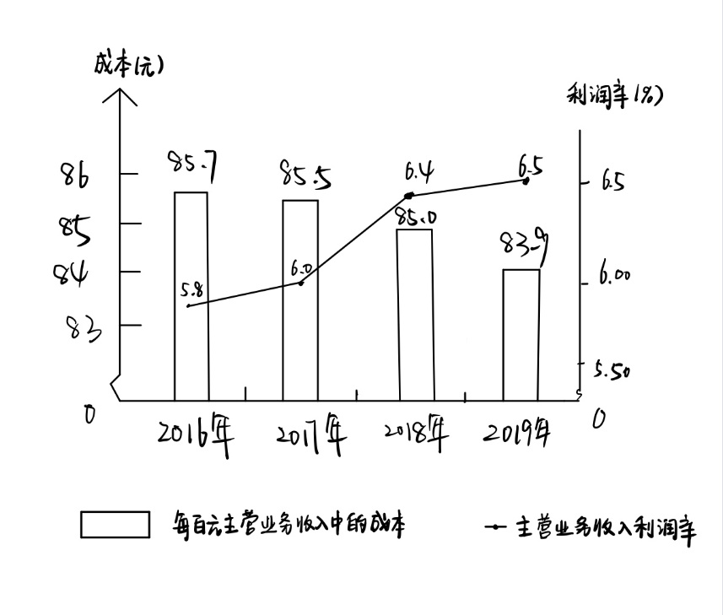
图5 2016~2019年某国工业企业的成本和利润率指标变化
下列政策措施中,有利于保持图中指标变化趋势的是
①健全知识产权市场,加速科技成果转化
②允许企业将研发费用进行税前抵扣
③鼓励与引导企业承担更多的社会责任
④制定严格的废水、废渣、废气处理标准
A.①②
B.①③
C.②④
D.③④

15.自2013年以来，我国已累计设立18个自由贸易试验区（简称自贸区），区内试行贸易和投资便利化制度，进一步放宽金融和制造业领域的市场准入，完善知识产权保护制度，自贸区成为制度创新的“高地”。设立自贸区的意义在于
①发挥自贸区在国民经济中的主导作用
②优化营商环境，发展更高层次的开放型经济
③探索完善新时代社会主义市场经济体制的新途径
④全面开放市场，强化竞争机制，培育中国经济新优势
A.①②
B.①④
C.②③
D.③④
16.某市根据中央有关文件精神，推进行政执法权限和力量向基层延伸和下沉，强化乡镇和街道的统一指挥和统筹协调职责，整合原有站所、分局执法力量和资源，组建统一的综合行政执法机构，依法相对集中行使行政处罚权，以乡镇和街道名义开展执法工作。这一改革旨在
①转变基层政府职能
②强化基层司法机关权威
③完善行政执法体制机制
④提高基层政府执法效能
A.①②
B.①③
C.②④
D.③④
17.为打通精准扶贫“最后一公里”，数百万驻村干部、第一书记日夜奋战在脱贫攻坚主战场，他们和贫困群众想在一起、干在一起，拧成一股绳、攒足一股劲，以行动兑现对人民的承诺。党员干部奋战脱贫攻坚主战场
①体现了中国共产党人为人民谋幸福的初心
②完善了打赢脱贫攻坚战实现共同富裕的行政体制
③旨在推进乡村治理体系的完善和治理能力现代化
④是坚持党的执政理念贯彻群众路线的内在要求
A.①②
B.①④
C.②③
D.③④
18.2019年8月7日，包括中国在内的46个国家和地区作为首批签约方签署了《联合国关于调解所产生的国际和解协议公约》。该公约旨在解决国际商事调解达成的和解协议的跨境执行问题，允许在国际商业纠纷中执行和解协议的一方直接诉诸缔约一方的法院，以获得司法救济。该公约的签订
①是健全国际商事争端解决机制的重要举措
②是对缔约方司法主权的进一步限制和约束
③体现了联合国协调国际经济关系的重要作用
④表明多边主义成为各国处理利益冲突的公认原则
A.①②
B.①③
C.②④
D.③④

19. 某居民委员会把家风家训教育作为道德建设的切入点，组织居民讲家训、晒家风、评家教，把尊老爱幼、守望相助、勤俭持家等传统家庭美德融入居民生活、院落文化、社区治理、主题活动，深受居民喜爱，取得良好的社会效果。这启示我们，新时代公民道德建设应该

全面传承和弘扬传统道德规范
善于监管人们日益多样的文化生活
广泛开展群众性道德实践活动
既坚守中华文化立场又立足现实生活

A．
B．
C．
D．

20. 《中共中央国务院关于促进中医药传承创新发展的意见》指出：“中医药学是中华民族的伟大创造，是中国古代科学的瑰宝，也是打开中华文明宝库的钥匙，为中华民族繁衍生息做出了巨大贡献，对世界文明进步产生了积极影响。”其中蕴含的文化道理是
中华优秀传统文化既是民族的又是世界的
中华优秀传统文化在发挥积极作用中传承发展
中华文化发展的实质在于继承中华优秀传统文化
中华优秀传统文化只有通过交流传播才具有价值

A．
B．
C．
D．

21. 习近平指出：黄河流域生态保护和高质量发展，要尊重规律，摒弃征服水、征服自然的冲动思想。“禹之决渎也，因水以为师。” 大禹之所以能成功治理水患，原因在于尊重规律，这说明

认识规律就能达到创造世界的目的
掌握和尊重规律才能避免主观盲动
根据规律特点利用规律才能造福人类
按规律办事就不能改变其发生作用的条件和形式

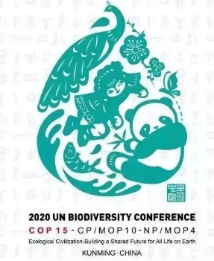
22. 图6是2020年联合国生物多样性大会（COP15）会标，会标的设计理念来源于中国的剪纸艺术和印章文化，反映人与自然和谐共生，与大会主题相呼应，具有鲜明的中国特色，深受好评。这表明
① 优秀艺术作品总是要反映时代要求和实践需要
② 主体的知识和审美对艺术创作有深刻影响
③ 艺术作品表达的是创作主体的理想与情感，不具有客观内容
④ 审美标准具有客观性，艺术作品的价值不因时代变化而改变

- ①
- ①③
- ②
- ③

23、2020年是恩格斯诞辰200周年。作为马克思主义的创始人之一，恩格斯在谈到马克思主义产生时说：“同任何新的学说一样，它必须首先从已有的思想材料出发，虽然它的根子深深扎在经济的事实中。”上述论断蕴含的哲学道理是
①理论发展具有相对独立性
②理论只能反映当前经济事实人
③理论总是受到客观现实的制约
④来源于现实的理论就具有真理性
A. ①②
B. ①③
C. ②④
D. ③④
24.据史书记载，角抵（摔跤）“盖杂技乐也，巴俞（渝）戏、鱼龙蔓延（百戏节目）之属也”。秦二世曾在宫中欣赏。汉武帝在长安举行了两次大规模的角抵表演，长安百姓“三百里内皆观”，他也曾用角抵表演欢迎来长安的西域人。据此可知，当时角抵
A. 促进了川剧艺术的发展
B. 拥有广泛的社会影响
C. 推动了丝路文化的交流
D. 源于民间的劳作技能
25.敦煌莫高窟61号洞中的唐代壁画“五台山图”中有一座“大佛光之寺”，梁思成、林徽因按图索骥，在山西五台山地区发现了其实物——佛光寺。这一事例说明此类壁画
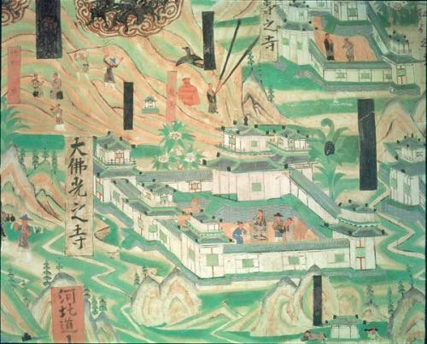
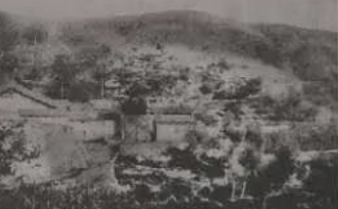
图7 敦煌壁画中的“大佛光之寺” 图8 五台山佛光寺

A. 创作源于艺术想象
B. 能完整还原历史真实
C. 可与文化遗存互证
D. 价值来自学者的发掘
26.宋太祖开宝六年（973年）省试后，生考官李昉徇私录取“材质最陋”的同乡武济川一事被告发，太祖在讲武殿出题重试，殿试遂成常制。经此事后，宋代科举
A.否定了世家大族特权
B.确立了省试考试权威
C. 完善了考试录取程序
D. 提高了人才选拔标准
27.明代官营手工业实行工匠制度，生产官府所需物资。明中叶后，官府往往直接向匠户征收银两而不征用其生产的产品，此现象持续增多。这反映了
A. 白银已取代其他货币
B. 雇佣劳动成为主要用工方式
C. 民营手工业发展受挫
D. 官营手工业的地位遭到削弱

- 1894~1914年，外国在华企业投资总额有所增加，各行业所占比例如图9所示。

图9 外国在华企业投资总额中各行业所占比例
据图9可知，当时
A．运输业成为列强扩大权益的重要途径
B．中国的对外贸易已由逆差转向了顺差
C．国际资本垄断日益趋于和缓
D．民族企业的市场竞争力提高

29.中国共产党的一份告全党委员书指出：“国民党中央驱逐军队中的共产党党员，我们的党不得不秘密起来……这所谓国民政府是什么？他从革命的政权机关变成了资产阶级之反动的执行机关，变成了军阀的工具。”由此，中国共产党
A．阐明工农武装割据的必要性
B．确定武装反抗国民党统治的方针
C．批判“左”倾错误的危害性
D．动员工农红军进行战略性的转移

30.1937年，陕甘宁边区组织民主普选，参选率达70%，其中延长等4个县当选县参议员中各阶层所占比例如表1所示。
表1 延长等4县县参议员各阶层所占比例 单位：%
工人 | 贫农 | 中农 | 富农 | 商人 | 知识分子 | 地主
4 | 65 | 25 | 1 | 1 | 2 | 2

表1反映出当时边区
A．新民主主义理论在实践中推广
B．抗日民主政权的性质根本改变
C．各阶层参加的联合政府的建立
D．抗日民族统一战线得到了落实

- 1978年底，中央工作会议上印发了《战后日本、西德、法国经济是怎样迅速发展起来的》以及新加坡、韩国等经济发展情况的材料，主要是为了讨论
A．增强国营企业活力
B．积极利用外资和先进技术
C．建立市场经济体制
D．调整优先发展重工业战略

32.有学者认为：“在政体形式这个关键问题上，只有完全的一致，或者多数派强大到近乎全体一致的程度，即使那些不完全赞同的人也必须尊重这种政体，才能让政治激情不至于造成流血，同时让国家所有权威部门受到人们充分而自如地平和批评。”这一论述可以用于说明
A. 雅典民主政治
B. 僭主政治
C. 罗马共和政体
D. 寡头政治

33.15世纪中叶，西尔维乌斯在《论自由教育》一文中，强调培养身心俱健的人，要求通过体育、军事训练与合理饮食来强健身体，通过文学、哲学和文艺的学习来丰富精神世界，使人拥有信仰、美德、知识和智慧，这一主张
A. 丰富了人文主义的教育思想
B. 重申了启蒙运动的思想内容
C. 强调信仰对教育的决定作用
D. 奠定了宗教改革的理论基础

34.19世纪末，德皇威廉一世去世，威廉二世继任，支持俾斯麦的政党联盟在帝国议会选举中失败，与威廉二世意见相左的俾斯麦辞职。这一系列事件表明德国
A. 议会加强对政府的监督
B. 皇帝个人权力强大
C. 对外政策发生根本变化
D. 分权制衡体制成熟

35.1958年，美苏签订“文化、技术和教育领域的交流协议”。两国展开了一系列文化往来，赴美的苏联学者90%为科学家、工程师，而赴苏联的美国学者90%是人文社会科学领域的专家。这表明
A. 美国旨在缓和与苏联的紧张关系
B. 经济全球化的进程进一步加快
C. 冷战格局下美苏交流与对抗并存
D. 苏联旨在对美国输出先进科技

二、非选择题：共160分。第3642题为必考题,每个试题考生都必须作答。第4347题为选考题,考生根据要求作答。
（一）必考题：共135分。
36.阅读图文材料,完成下列要求。(22分)
玉米油是利用玉米胚芽生产的一种谷物油脂,营养丰富,口味清香。玉米油生产流程由毛油提取和毛油精炼等环节构成,胚芽的毛油提取率为40%,由毛油到精炼油的转化率为90%。山东邹平某公司是我国建设最早、目前规模最大的玉米油产品研发和生产企业,其玉米油销售量占国内市场的50%。该公司在山东惠民、辽宁铁岭、内蒙古通辽和鄂尔多斯建有毛油压榨工厂,在公司本部、浙江杭州、广东广州建有精炼油和小包装产品生产基地（图10）,将毛油运输至精炼油生产基地多使用集装箱液袋(一次性使用的储存和运输各种非危险液体货物的软体包装容器)，使用罐箱或铁桶运输则越来越少。
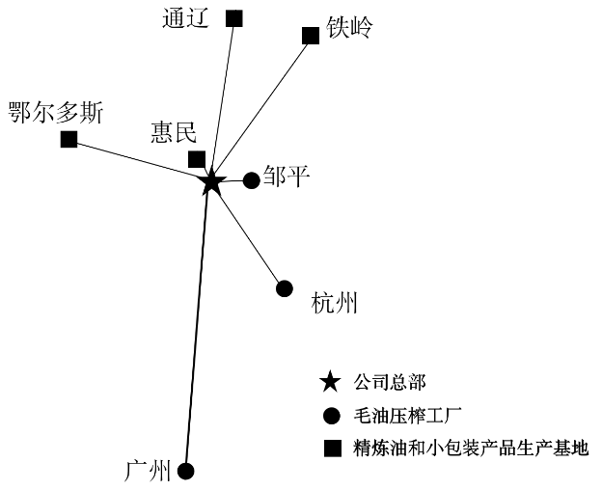
图10
(1)简述惠民、铁岭、通辽、鄂尔多斯等地吸引该公司建设毛油压榨工厂的优势条件。（6分）
(2)分析该公司在杭州、广州建设精炼油和小包装产品生产基地的主要原因。(8分)
(3)推测并解释将毛油由铁岭运输到广州精炼油生产基地的合理交通方式,指出使用集装箱液袋运输相对于使用铁桶运输的优势。(8分)

37.阅读图文材料，完成下列要求。(24分)
研究表明，金沙江流域金矿较多，多呈带状分布并与断裂的空间分布一致。金沙江因河中有大量沙金（河床沉积物中的金）而得名，图11示意金沙江云南段。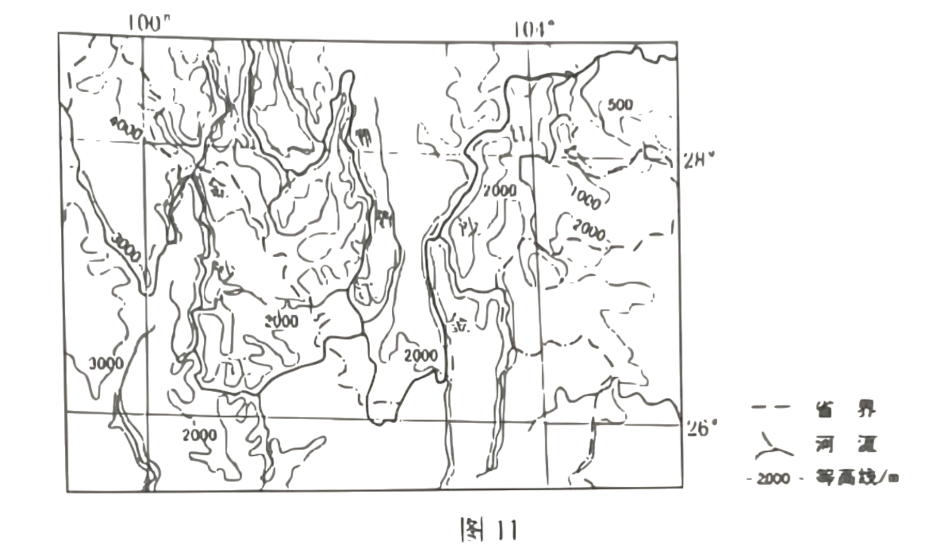

(1)从板块运动的角度解释图示区域断裂发育的原因。(6分)
(2)简述图示区域河流多沿断裂分布的原因。(4分)
(3)说明图示区域金矿石出露较多的原因。(6分)
(4)说明出露的金矿石转变成金沙江中沙金的地质作用过程。(8分)
38.阅读材料，完成下列要求。(14分)
数据显示，受新冠肺炎疫情的冲击和影响，2020年一季度我国国内生产总值同比下降6.8%，但3月份主要经济指标降幅明显收窄。这表明我国复工复产成效逐步显现，经济复苏步伐正在加快。但是，随着海外疫情的扩散，我国经济发展的内外部环境依然严峻，面临的挑战前所未有。
2020年4月17日，中央政治局召开会议，统筹推进疫情防控和经济社会发展工作。会议强调加大“六稳”工作力度，坚定实施扩大内需战略，维护经济发展和社会稳定大局；明确提出保居民就业、保基本民生，保市场主体、保粮食能源安全、保产业链供应链稳定，保基层运转“六保”任务，并把保居民就业置于“六保”任务之首。
当前保居民就业对稳定经济发展具有重要作用，结合材料并运用经济知识，说明这一作用的传导过程。

39. 阅读材料，完成下列要求。（12分）
2020年5月召开的十三届全国人大三次会议和全国政协十三届三次会议是我国政冶生活中的大事。两会审议、讨论《中华人民共和国民法典》草案，备受国内外关注。
参加会议的全国政协委员在各界别小组讨论民法典草案，委员们认为，民法典草案充分体现了人民至上的理念，贴近百姓生活，涉及方方面面，反映新时代需求，是维护公民各项权利的一部百科全书。
经过人大代表的认真审议和热烈讨论，根据各方面意见，民法典草案最终修改100余处，其中实质性修改40余处。5月28日，民法典在十三届全国人大三次会议表决通过，成为推进全面依法治国、中国法治建设的里程碑。结合民法典的通过，阐述两会所彰显的我国社会主义民主政治的优势。

40.阅读材料，完成下列要求。（26分）
脱贫攻坚是历史给出的时代考题，广大青年成为解答时代考题的生力军。
乡村网红青年小甘搭乘“短视频十电商”的快车，开辟山区农产品销售新渠道，2018年，其团队共推介销售农副产品400多万公斤，产值超过2300万元，实现了和大山里的乡亲们“一起走上致富路”的理想。
青年教师胡博士，“一门心思帮助村民脱贫”，运用大数据，精准解决农村贫困户就业和培训难题。他与当地的就业部门合作，打造智能就业平台，实现劳动力与岗位智能化匹配，3年推荐就业岗位超12万次；开发培训人员智能化管理体系，有针对性地为贫困户提供订单式岗位培训。
青年学子小锋休学创业，投身高效晶硅太阳能材料的批量制造，致力于光伏扶贫。他使用公司自产太阳能电池板，帮助居民在自家屋顶建光伏电站，将太阳能资源转化为电能，居民从售电款中获得分红，目前已有陕西、河北、广西等地千户居民成功脱贫。
立志“帮老百姓脱贫”的海归青年小静辞掉北京的工作，返回“中国山楂之乡”创业。她组建山楂研发团队，用科技提升山楂的附加值，促进山楂产业转型升级：通过吸纳1400余户贫困户入股、建立扶贫工厂、带动就业等，帮助当地农民增收。
在脱贫攻坚的主战场，一代青年正用青春演绎着一个个精彩的扶贫故事，涓涓细流正汇聚成乡村振兴的时代洪流。
（1）运用创新意识的知识，说明四位青年为什么能够在脱贫攻坚的主战场作出贡献。（12分）
（2）运用文化生活知识，说明上述扶贫故事给新时代青年担当使命的启示。（10分）
（3）就“青年学生如何助力乡村振兴”提出两条思路。（4分）

41.阅读材料，完成下列要求（25分）
材料一
永定河属海河水系，清初“水患频仍”。康熙三十七年（1698年），直隶巡抚主持治河，改行河道，并在两岸筑堤防系统。竣工后，康熙皇帝赐名“永定河”，下旨：“永定河工，照黄河岁修、抢修之例办理。”清廷设立永定河道，总理永定河事务，有近2000名河兵常年修守。改名永定河后的40年内，下游漫溢、决口达20次。清中期以后，在永定河修建17处减水坝，各减水坝下均开挖有减水引河，一段时期内不再洪水泛滥，但河道淤积严重，到清末已成“墙上筑夹墙行水”的形势。
——据（清）《永定河续志》等

材料二
新中国成立后，中央在大江大河治理中把保证人民生命财产安全放在首位。1951年，开始在永定河上修建官厅水库，这是海河流域第一座大型水库。1957年，《海河流域规划》编制完成，其方针任务是：防止华北洪涝灾害，发展灌溉、航运、发电、工业城市给水。1963年11月，毛泽东发出“一定要根治海河”的号召。海河流域各地分别成立“根治海河”指挥部，在工程实施中采取了 “集中力量打歼灭战”的方针。“根治海河”前期，每年用在水利建设上的劳动力达百万以上。骨干工程在用工与治理顺序上实现了各省市的团结协作。经不懈治理，海河流域的洪涝等自然灾害得到有效控制，“十年九荒”的历史彻底改变。
——据《海河志》等

- 根据材料一并结合所学知识，概括清代治理永定河的措施及其效果。（10分）
- 根据材料并结合所学知识，分析新中国成立后治理海河的特点及其意义。（15分）

42.阅读材料，完成下列要求。(12分)
材料
有学者将欧洲联盟的结构列为三大支柱，如图12所示:
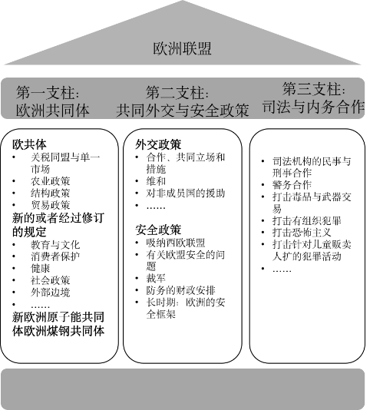
图12 欧洲联盟的神殿式结构
——摘自 (法)法布里斯.拉哈《欧洲一体化史(1945~2004)》
根据材料并结合所学知识，从三列支柱中各选取一点，三点之间要有相互联系，展开论述。(要求：明确列出三点，联系符合逻辑，史实准确，论述充分，表达清晰。)
(二)选考题:共25分。请考生从2道地理题、3道历史题中每科任选一题作答。并用2B铅笔在答题卡上将所选题目对应的题号方框涂黑。按所涂题号进行评分，不涂、多涂均按每科所答第一题评分；多答按每科所答第一题评分。

43. [地理——选修3：旅游地理] (10分)
奥地利的哈尔斯塔特小镇以湖光山色、错落有致的特色建筑、古老的盐矿遗址等而闻名，被联合国教科文组织列入世界文化遗产名录，每年有数十万游客来到这个仅有千余居民的小镇观光，我国某企业选择国内自然景观相似的地点，按照哈尔斯塔特的原型，建造了一座翻版小镇。建成开放后一度成为当地热门旅游景点
评价仿建国外著名旅游景点的做法对当地旅游开发的影响。

44.［地理—选修6:环境保护］（10分）
竹排江是南宁市主要的内河之一，由北向南贯穿市区其上游河段叫那考河。20世纪90年代开始，沿河养殖业兴起，大量污水和垃圾进入那考河，那考河一度变成“纳污河”。从2015年起，当地政府按照海绵城市建设理念，实施了河道截污、河道生态沿岸景观工程以及污水厂建设等，由“点源治理”转变为“适度集中、就地处理、就地回用”的流域综合治理。如今那考河沿岸成为水清岸绿的滨江公园。
简述采用“适度集中、就地处理、就地回用”模式治理那考河污染的意义。
45.［历史——选修1:历史上重大改革回眸］（15分）
材料
熙宁二年（1069年），宋廷开始精简军队，压缩编制，到元丰八年（1085年）禁、厢军总数减为80万左右，比原先减少30多万。熙宁七年，开始实行“将兵法”，把当地各部分禁军以及有战斗力的厢兵、蕃兵、乡兵等，混合编组为“将”，下设“指挥”。每“将”自2000多人至1万多人不等，通常为5000人左右，设正、副将为长官，选择有作战经验和才能的人担任，诸将长官统领并训练本将士兵，以达到将知兵、兵知将的目的。将兵多数戍守本路，在本路辖区内更戍，但也有一部分将兵到指定的别路更戍。
——摘编自白寿彝总主编《中国通史》
（1）根据材料并结合所学知识，概括王安石实行将兵法的历史背景。（6分）
（2）根据材料并结合所学知识，评价王安石将兵法改革。（9分）
46.［历史——选修3：20世纪的战争与和平］（15分）
材料
反战和平运动兴起于19世纪，在美国、英国、法国相继成立了反战组织。第一次世界大战后，反战和平运动进一步发展，20世纪二三十年代掀起高潮。参加反战和平运动的有共产党人在内的政界人士、工人、农民、知识分子等不同社会阶层的人们，如“国际妇女争取和平与自由联盟”的成员遍布数十个国家和地区。1927年，反帝大同盟成立，致力于领导反对帝国主义统治的斗争，支持民族自决和人民独立，爱因斯坦、宋庆龄等被选为名誉主席团成员。1933年，该组织与国际反法西斯同盟联合组成国际反战反法西斯联盟。1936年召开的世界和平大会呼吁反对日、意、德法西斯的侵略，支援中国、埃塞俄比亚、西班牙人民的抗战
——摘编自熊伟民《和平之声—20世纪反战反核运动》
（1）根据材料，概述反战和平运动在20世纪二三十年代掀起高潮的主要表现。（8分）
（2）根据材料并结合所学知识，简析20世纪二三十年代反战和平运动掀起高潮的原因及作用。（7分）

47.［历史——选修4:中外历史人物评说］（15分）
材料
竺可桢（1890~1974），中国杰出的科学家和教育家。1918年，他怀抱“科学教国”理想从美国回到中国。1920年，他与柳诒徵共同主持南京高等师范学校史地学部，培养了胡焕庸等一批地理学家和气象学家。1927年筹建中央气象研究所，后出任所长。抗战前夕，中央气象研究所在各省设置40多个气象站和100多个雨量站，出版了中国气象资料，为我国的气象学奠定了基础。他认为“学理之研究重于物质之享受”，于艰难环境中苦心创业。新中国成立后，竺可桢亲自主持和筹建中国科学院地理研究所，领导或指导了我国地理的综合考察、自然区划、历次地理学规划等工作。根据国家需要，他又组织了西北沙漠、西南南水北调地区以及黑龙江等省、区的考察，为国家建设提供了参考数据
——据《竺可桢全集》等
（1）根据材料，概括竺可桢对中国科学发展的贡献。（8分）
（2）根据材料并结合所学知识，简析竺可取得成就的原因。（7分）

